Informazioni tecniche
Manuale uso e manutenzione KDI 1903 M-MP (Rev.05.1)

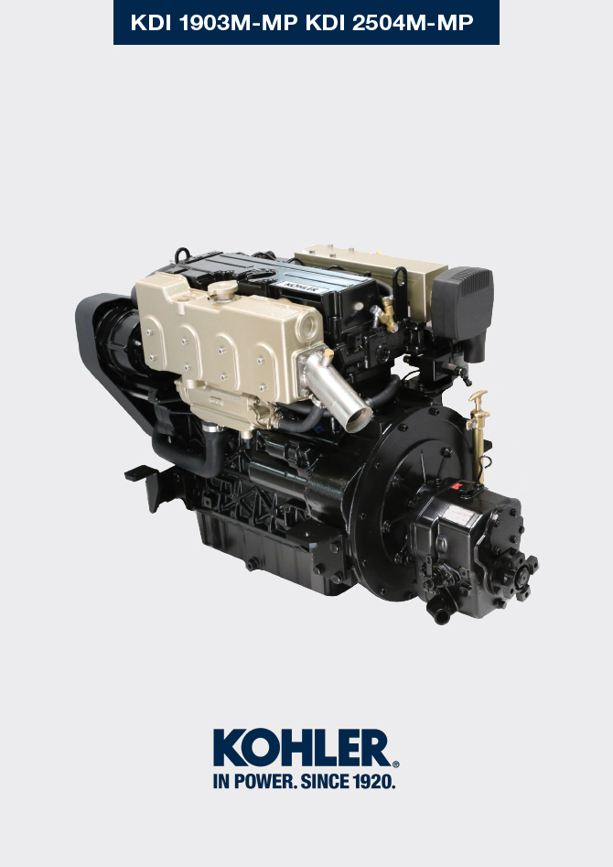

Registrazione modifiche al documento
Qualsiasi modifica di questo documento deve essere registrata dall`ente compilatore, con la compilazione della tabella.

Rilasciato da | Codice | Revisione | Data di emissione | Data revisione | Redatto da | Visto
Technical Documentation | ED0053030860 | 05.1 | 02/2016 | 04/2023 | M. SILVESTRONE | C. TAGLIAVINI

Istruzioni originali
KOHLER si riserva il diritto di modificare in qualunque momento i dati contenuti in questa pubblicazione.

Sommario
1. TITOLO 1 2
1.1. Asdfsdfsdf 2
1.2. Asdfsdfsdfggg 2

null

